Preenchimento rápido e flexível com o SuperTrak
A B&R apresenta tecnologia de transporte de alta velocidade e sem derrames na drinktec
A B&R oferece aos produtores de bebidas e alimentos líquidos uma nova geração de transporte de alta velocidade sem slosh com excepcional versatilidade para mudanças de formato rápido. Na exposição drinktec deste ano de 11 a 15 de setembro, os visitantes do Stand 328 no Corredor A3 podem aprender com os especialistas de indústria da B&R como aproveitar ao máximo a revolução da fabricação inteligente.
Toda a velocidade sem derrames
SuperTrak, de nível industrial e de serviço industrial, é o único sistema baseado em motor linear de longo-estator no mercado que possui tecnologia anti-sloshing. Isso evita derrames durante o transporte e o posicionamento e permite que as linhas de enchimento sejam operadas a velocidades mais altas. Os shuttles independentes do SuperTrak permitem a personalização em massa com o mínimo de tempo perdido nas paradas e na transição.
IHM baseada em Web
Outro destaque será o mapp View, que permite aos desenvolvedores criar poderosas interfaces de usuário baseadas na web diretamente do ambiente de engenharia sem qualquer conhecimento da tecnologia subjacentes da web. Os usuários autorizados obtêm acesso intuitivo ao controle e aos diagnósticos avançados - seja em um painel multi-touch, smartphone ou tablet IP69K.
IoT industrial pronto
Se os visitantes estão começando um projeto greenfield ou considerando uma atualização de brownfield, eles encontrarão uma solução de fabricação inteligente que se encaixa perfeitamente nas suas necessidades no stand da B&R. Com tecnologia dedicada e padrões de comunicação globais como OPC UA, a B&R é o parceiro certo para implementar soluções industriais IoT em equipamentos novos e legados.

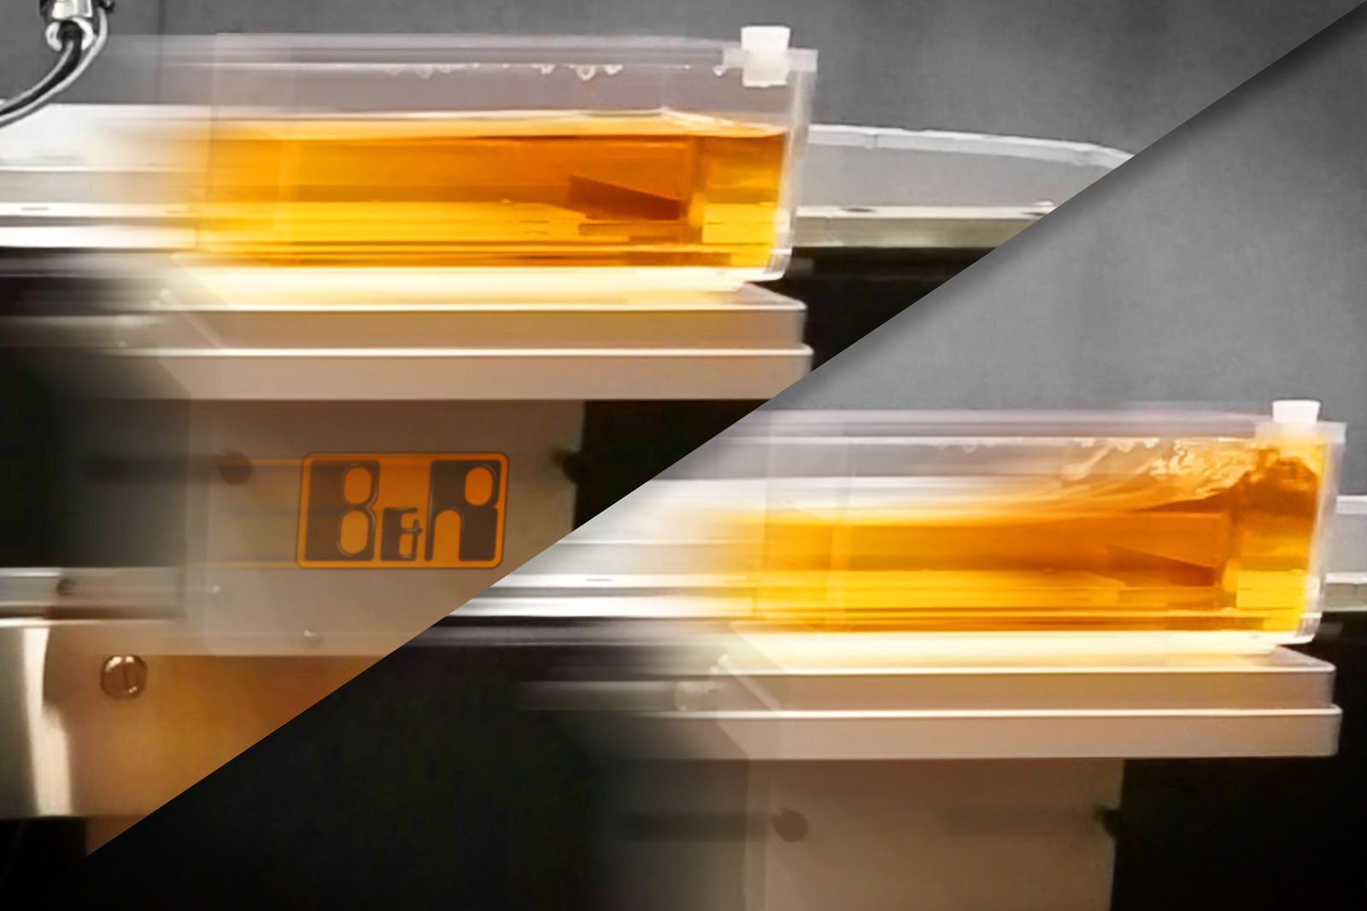
Na drinktec 2017 (Stand 328, Corredor A3), a B&R apresentará seu sistema de transporte SuperTrak de nível industrial e de serviço, com controle antideslizante para evitar derrames durante o transporte e posicionamento de alta velocidade.
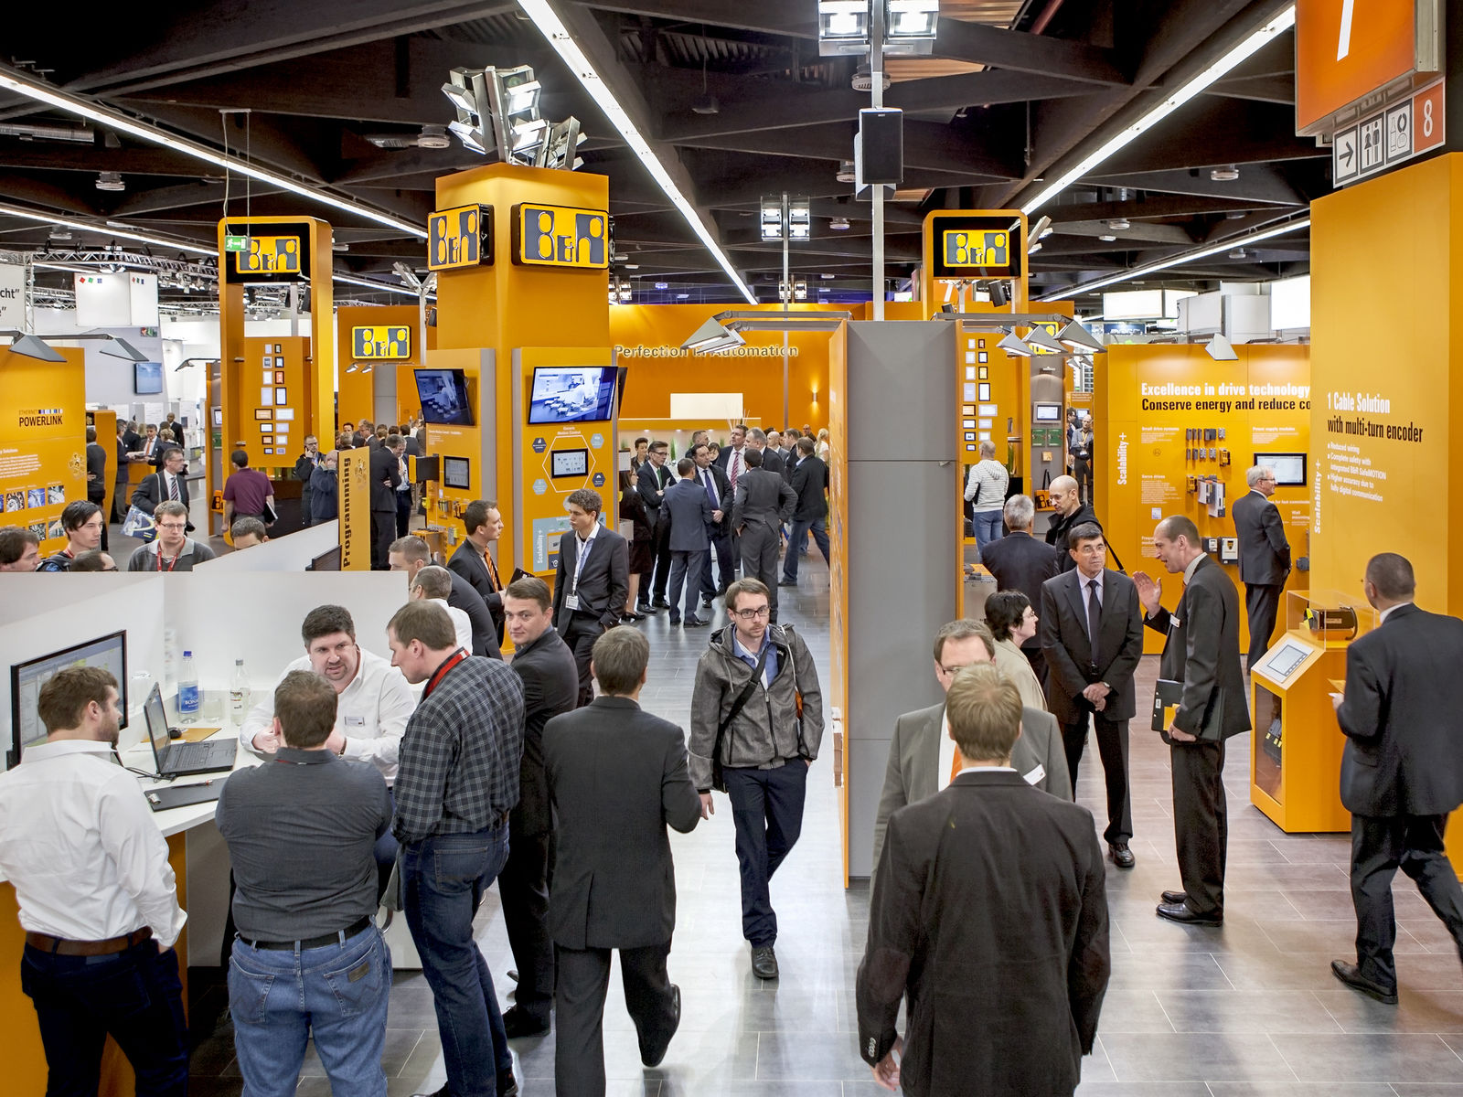

Sobre a B&R
A B&R é uma empresa de automação inovadora com sede na Áustria e escritórios em todo o mundo. Como líder global em automação industrial, a B&R combina tecnologia de ponta com engenharia avançada para fornecer aos clientes em praticamente todas as indústrias soluções completas para automação de máquinas e fábricas, controle de movimento, IHM e tecnologia de segurança integrada. Com padrões de comunicação de fieldbus industriais como POWERLINK e openSAFETY, bem como o poderoso ambiente de desenvolvimento de software do Automation Studio, a B&R está constantemente redefinindo o futuro da engenharia de automação. O espírito inovador que mantém a B&R na vanguarda da automação industrial é impulsionado pelo compromisso de simplificar processos e superar as expectativas dos clientes.
Para mais informações, visite www.br-automation.com

